Mesure RMN du propagateur en milieux poreux modèles
V Guillon⁽¹⁾,D Bauer⁽¹⁾, M Fleury⁽¹⁾, M-C Néel⁽²⁾.
⁽¹⁾ IFP, Rueil-Malmaison ; ⁽²⁾ INRA, Université d'Avignon
Dans le cadre de l'étude de la dispersion hydrodynamique anormale en milieu poreux, la connaissance de la distribution des déplacements ou des vitesses (propagateur RMN) est une donnée expérimentale importante permettant de valider les modèles étudiant l'influence de la microstructure sur les effets de trainée (stagnation anormale du traceur) ou de percée précoce.
Les expériences présentées ici sont des expériences préliminaires ayant pour objectif de compléter les travaux existants classiques effectués dans des empilements de billes (Lebon et al, Manz et al). On considère des empilements de grains irréguliers plus représentatifs en terme de tailles de grains et de structure de milieux poreux naturels.
Les mesures ont été effectuées pour différentes tailles de grains [18-30-50-80-110μm] avec différents temps d'attente entre les deux pulses de gradient. L'appareil utilisé est un Maran-Ultra 2MHz. La séquence de mesure est de type gradients pulsés bipolaires à écho stimulé (APFG-SSE).
On mesure le propagateur de déplacement et on observe l'évolution de leur forme en fonction du temps d'attente. Plus les temps d'attente sont longs et plus les déplacements mesurés sont importants. La validité des points expérimentaux est vérifiée à l'aide de la comparaison des vitesses moyennes théoriques et des vitesses moyennes obtenues à partir du propagateur. On vérifie aussi cette validité à l'aide de l'évolution du déplacement moyen en fonction du temps de mesure, évolution qui doit être linéaire.
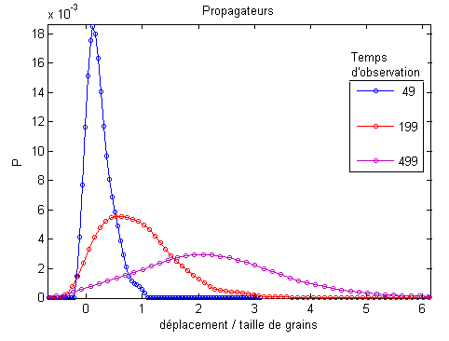
Les résultats pour les différents milieux sont comparés.

Figure 1: Évolution du propagateur pour une taille de grains de 110μm et une vitesse moyenne de 521μm/s en fonction du temps d'attente.
Le temps d'attente est en ms, le déplacement des particules d'eau est normalisé par la taille de grains et la porosité du milieu est de 37.7%. On peut ainsi comparer les déplacements à la taille moyenne des pores (équivalente à la taille de grain).
Pour des déplacements inférieurs ou égaux à la taille de pore, les propagateurs sont asymétriques avec des trainées vers les grands déplacements et une partie négative non négligeable (liée à la diffusion moléculaire).
Le propagateur tend à devenir gaussien pour les déplacements supérieurs à la taille de pore.

Les distributions observées sont en accord avec celles obtenues dans la littérature. La forme générale des distributions est la même (Figure 1).
La séquence utilisée et les débits choisis permettent d'observer des déplacements inférieurs et supérieurs à la taille de pore. La RMN bas champ permet également de s'affranchir des problèmes de gradients internes influençant les mesures de déplacement. On peut ainsi observer l'établissement du régime de dispersion gaussienne et étudier le régime pré-asymptotique.

Bibliographie
Lebon et al., Physics of Fluids 1997, Vol. 9, 481-490.
Manz et al., AIChE Journal 1999, Vol. 45, 1845-1854.

